二○二三年东营市初中学业水平考试
地理试题
（总分100分考试时间60分钟）
注意事项：
1.本试题分第Ⅰ卷和第Ⅱ卷两部分。第Ⅰ卷为选择题，50分；第Ⅱ卷为综合题，50分；共100分。
2.答卷前务必将自己的姓名、座号和准考证号按要求填写在试卷和答题卡上的相应位置。
3.第Ⅰ卷每题选出答案后，都必须用2B铅笔把答题卡上对应题目的答案标号（ABCD）涂黑，如需改动，必须先用橡皮擦干净，再改涂其它答案。
4.第Ⅱ卷必须用0.5毫米黑色签字笔书写到答题卡题号所指示的答题区域,不得超出预留范围。
5.切记不要直接在试卷上答题。
第Ⅰ卷（选择题共50分）
一、选择题（下列各题给出的四个选项中，只有一个选项是最符合题意的。每小题2分，共50分）
2023年5月18日至19日，中国—中亚峰会在陕西省西安市举行。国家主席习近平主持峰会，同中亚五国领导人共商合作大计。结合图（图）文资料，完成下面小题。
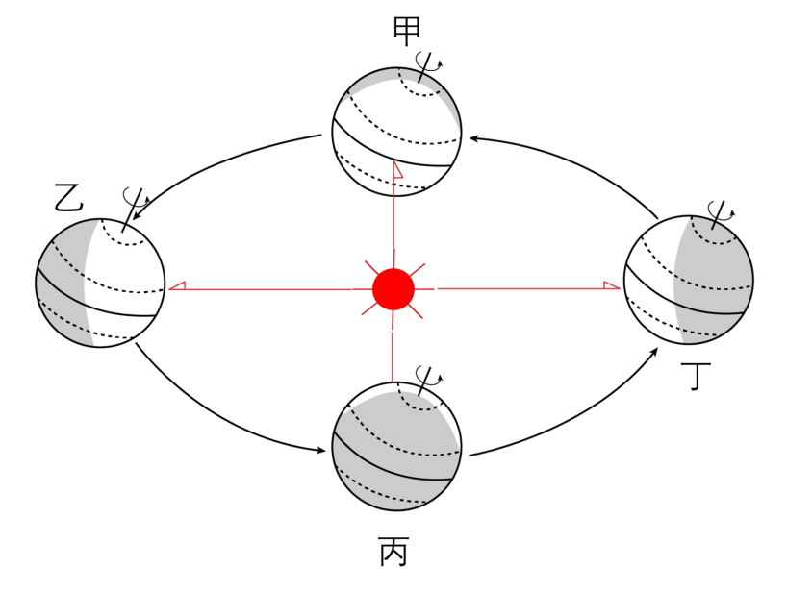
1. 会议召开期间（ ）
A. 东营市白昼逐渐变长 B. 太阳直射点向南移动
C. 地球公转到乙丙之间 D. 北极圈以北有极夜现象
2. 峰会成果之一是在可再生能源领域加强合作。以下能源可再生的是（ ）
①核能②太阳能③风能④天然气
A. ①② B. ③④ C. ②③ D. ①④
【答案】1. A 2. C
【解析】
【1题详解】
会议召开期间是5月18日至19日，太阳直射点位于北半球，且继续向北移动，北半球的东营市白昼逐渐变长，A正确，B错误；地球公转到甲春分日（3月21日前后）和乙夏至日（6月22日前后）之间，C错误；北极点附近有极昼现象，D错误。故选A。
【2题详解】
可再生资源是指被人类开发利用后，可以在较短时间内更新、再生，或者能够重复利用、循环使用的自然资源。②太阳能、③风能属于可再生资源，①④属于非可再生资源。故选C。
【点睛】按照自然资源能否再生或恢复的特性，可将自然资源分为可再生资源和不可再生资源两大类。可再生资源是指被人类开发利用后，可以在较短时间内更新、再生，或者能够重复利用、循环使用的自然资源，非可再生资源是指经人类开发利用后蕴藏量不断减少，在相当长的时间内不可能再生的自然资源。
读经纬网示意图（图）,完成下面小题。
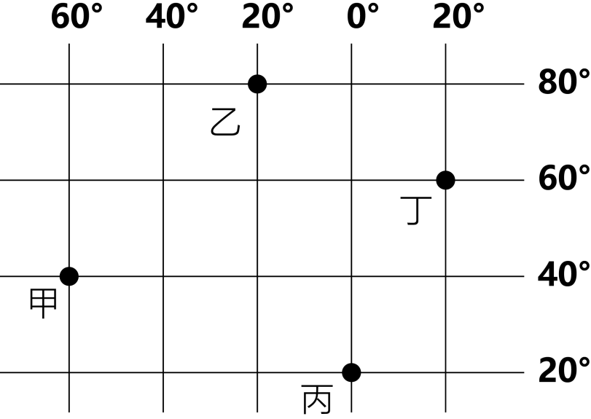
3. 甲地经纬度是（ ）
A. 40°N，60°E B. 40°S，60°E C. 40°S，60°W D. 40°N，60°W
4. 下列关于甲、乙、丙、丁四地的叙述，正确的是（ ）
A. 甲地所在纬线最长 B. 乙地位于丙地西北方
C. 丙地位于东西半球分界线上 D. 丁地位于低纬度地区
【答案】3 D 4. B
【解析】
【3题详解】
东西经度的判定方法为：经度度数向东变大为东经，经度度数向西变大为西经；南北纬度的判定：纬度度数向北变大为北纬，纬度度数向南变大为南纬；故甲的经纬度为（40°N，60°W）。故选D。
【4题详解】
纬线长度不相等，从赤道向两极逐渐缩短，丙地所在纬线最长，A错误；经纬网图上经线指示南北方向，纬线指示东西方向，乙地位于丙地西北方，B正确；东西半球分界线是20°W和160°E，丙地位于0°经线，C错误；丁地位于中纬度和高纬度的分界线上，D错误。故选B。
【点睛】纬线长短的比较：纬度越高，纬线越短。东西半球的划分，20°W为界，该线以西为西半球，该线以东为东半球。纬度划分，0°～30°为低纬度地区，30°～60°为中纬度地区，60°～90°为高纬度地区。
图为湖南省某区域等高线地形图。读图，完成下面小题。
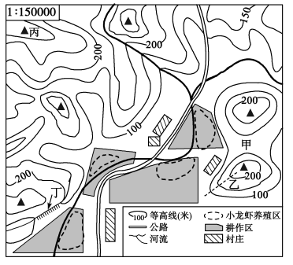
5. 关于等高线地形图中信息的判断，正确的是（ ）
A. 甲处是山谷 B. 乙处是山脊
C. 丙山峰海拔高于400米 D. 该图的比例尺为
6. 下列有关该区域经济发展的规划，符合因地制宜原则的是（ ）
①耕作区主要种植小麦②小龙虾养殖区沿河流布局③西北部地区发展林果业④丁处开发瀑布旅游景点
A. ①② B. ②④ C. ③④ D. ②③
【答案】5. B 6. D
【解析】
【5题详解】
据图可知，甲是位于两山之间相对平缓的鞍部，A错误；乙处等高线弯曲部分向海拔低处凸出，为山脊，B正确；丙山峰海拔在300—350米之间，C错误；图中比例尺为1:150000，表示图上距离1厘米代表实地距离150000厘米，即1.5千米，D错误。故选B。
【6题详解】
据材料可知，该地区位于湖南省，即位于南方地区，耕作区主要种植水稻，①错误；据图判断，小龙虾养殖区均位于图中河流沿岸，②正确；图中西北部为丘陵地形，有利于发展林果业，③正确；丁处多条等高线重合，为陡崖，但其不位于山谷处，无法发育河流，不会产生瀑布景观，④错误。根据以上分析可知，②③对应的D正确，①和④所在的ABC错误，故选D。
【点睛】等高线地形图上，等高线重合为陡崖；等高线闭合，数值从中间向四周逐渐降低为山峰；两山之间相对平缓的部位为鞍部；等高线弯曲部分向低处凸出为山脊；等高线弯曲部分向高处凸出为山谷。
7. 蒙古是我国北面的陆上邻国。读图，下列关于蒙古自然环境的描述，正确的是（ ）
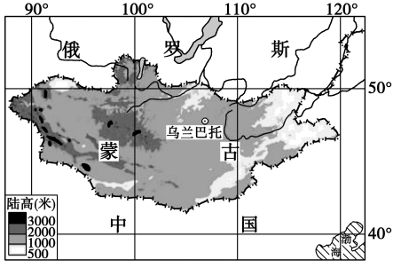
A 地势东南高西北低 B. 受东南季风影响显著
C. 地处北亚的内陆国 D. 地形以高原山地为主
【答案】D
【解析】
【详解】读图分析，蒙古地势西高东低，A错误；深居内陆，受东南季风影响小，B错误；属于东亚，C错误；地形以高原山地为主，D正确；故选D。
一旅行者在非洲大陆旅行,下图（左图）是他从北向南的旅行途中所看到的景象。读图，完成下面小题。
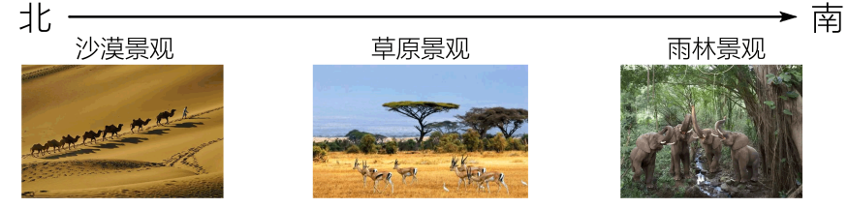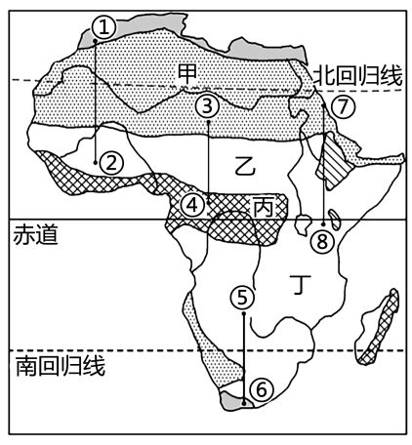
8. 旅行者旅行路线最有可能是右图中的（ ）
A. ①-② B. ③-④ C. ⑤-⑥ D. ⑦-⑧
9. 关于右图中四地面临的主要环境问题，描述正确的是（ ）
A. 甲地水土流失 B. 乙地草地退化
C. 丙地土地荒漠化 D. 丁大气污染严重
【答案】8. B 9. B
【解析】
【8题详解】
观察景观图可知，旅行者自北向南依次经过了沙漠、草原和雨林，所以他经过的气候区是热带沙漠气候区、热带草原气候区和热带雨林气候区。①-②自北向南经过地中海气候、热带沙漠气候区、热带草原气候区，A错误；③-④自北向南经过热带沙漠气候区、热带草原气候区和热带雨林气候区，B正确；⑤-⑥自北向南经过热带草原气候区、地中海气候区，C错误；⑦-⑧北向南经过热带沙漠气候区、高原山地气候、热带草原气候区，D错误；故选B。
【9题详解】
甲地属于热带沙漠气候，全年炎热干燥，沙漠广布，水土流失不是主要环境问题，A错误；乙地属于热带草原气候区，气候干燥，降水较少，所以主要的环境问题是草地退化，B正确；丙地位于赤道附近，属于热带雨林气候，全年高温多雨，不会出现土地荒漠化，C错误；丁地属于热带草原气候区，大气污染严重不是主要环境问题，D错误；故选B。
【点睛】非洲北南北回归线穿过，热带面积广，被称为热带大陆；气候以赤道为轴，呈南北对称分布。
挪威是位于斯堪的纳维亚半岛上的发达国家。读图，完成下面小题。
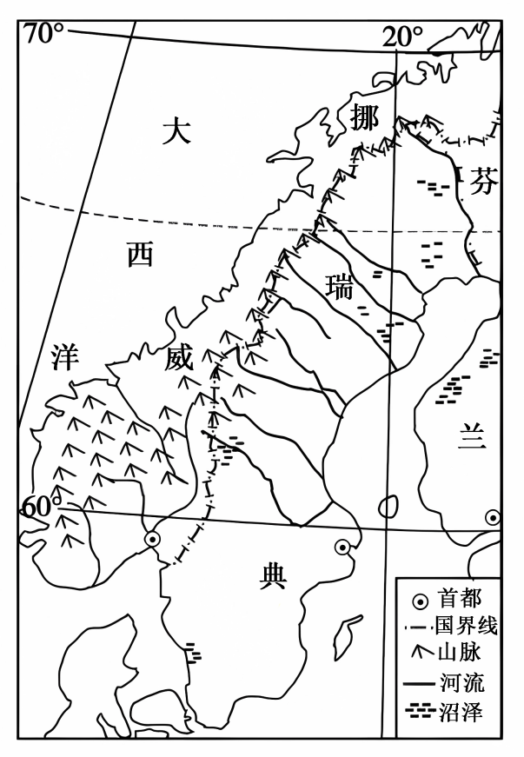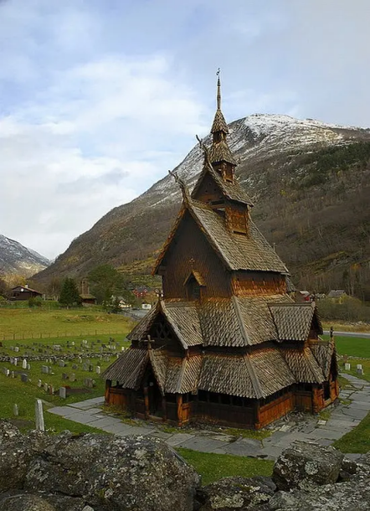
10. 滑雪运动在挪威历史悠久，是其传统优势体育项目。挪威开展滑雪运动的有利条件有（ ）
①多山地，地势起伏大②纬度高，日照时间长③冬季寒冷漫长，积雪时间长④海岸线长，距海近，风力大
A. ①③ B. ②④ C. ②③ D. ①④
11. 传统建筑能够反映当地的自然和人文环境。右图是挪威某地传统木质宗教建筑，该建筑反映了当地（ ）
①居民信仰伊斯兰教②降水丰富③多风沙天气④森林广布
A. ①② B. ③④ C. ②④ D. ①③
【答案】10. A 11. C
【解析】
【10题详解】
读图可知，挪威多山地，地势起伏大；纬度高，冬季寒冷漫长，积雪时间长，有利于开展滑雪运动，①③正确；挪威冬季日照时间短，海岸线长，距海近，风力大不是滑雪运动的有利条件，②④错误。故选A。
【11题详解】
读图可知，挪威的宗教建筑顶端有十字架，说明居民信仰的是基督教，①错误；该建筑屋顶坡度大，说明降水丰富，②正确，③错误；该建筑为木质，说明森林广布，④正确。故选C。
【点睛】挪威雨量充沛，全国年平均降雨量约1000毫米。挪威西部地区属海洋性气候，夏季凉爽湿润、冬季温和多雪；东部地区由于有中部山脉做屏障，属内陆性气候。
12. 近些年来，美国培育的大豆新品种产量大、出油率高、抗病虫害，大豆种子大量销往阿根廷、巴西等主要产豆国。这一现象反映了美国农业（ ）
A. 地区生产专业化 B. 生产过程机械化
C. 生物育种科技化 D. 消费市场国内大
【答案】C
【解析】
【详解】美国农业发达，农业科技水平高，题目中近些年来，美国培育的大豆新品种产量大、出油率高、抗病虫害，大豆种子大量销往阿根廷、巴西等主要产豆国，反映了美国农业生物育种科技化，没有反映美国农业生产的专业化和机械化，也没有反映国内消费市场大，C对，ABD错。故选C。
读“澳大利亚气候类型分布示意图”（图）,完成下面小题。
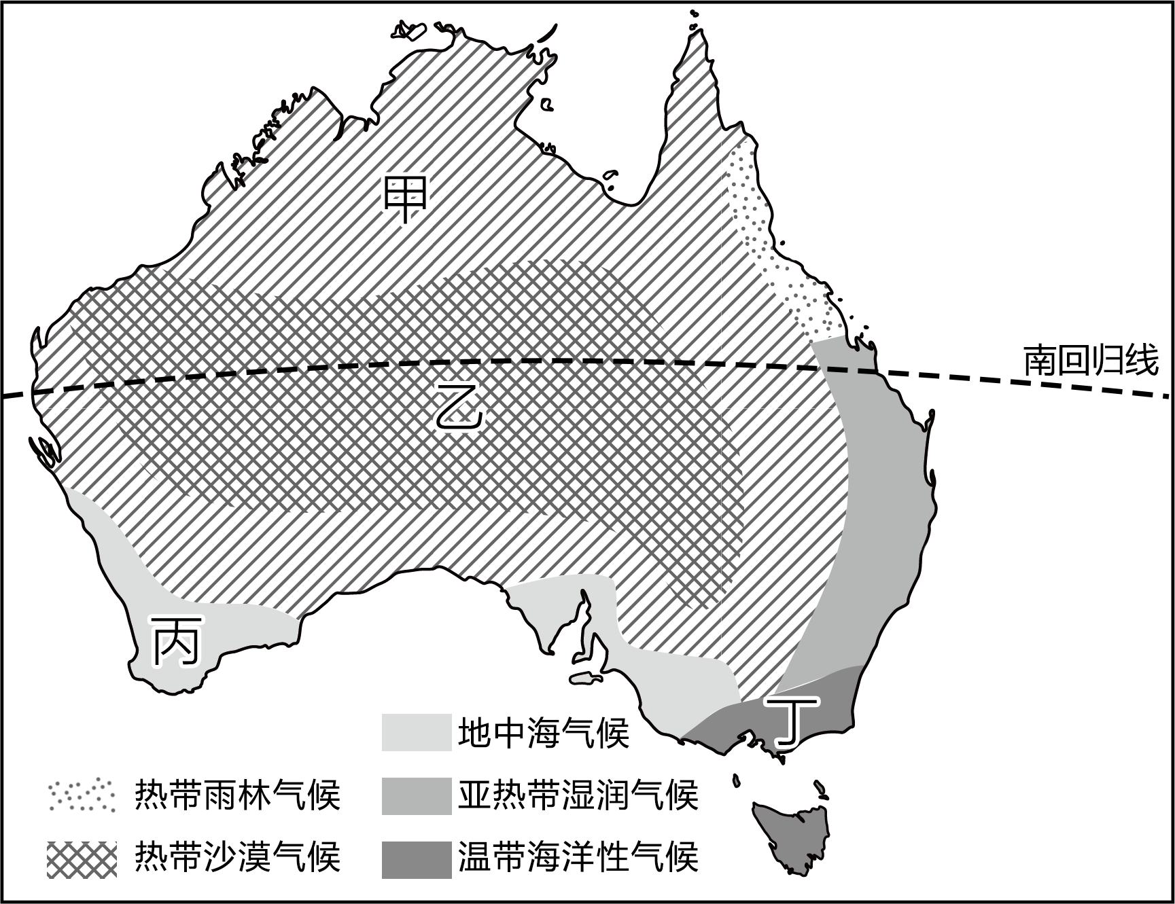
13. 东部气候类型区南北狭长分布的主要影响因素是（ ）
A. 纬度位置 B. 海陆位置 C. 地形 D. 季风
14. 某农场主计划从英国引种多汁牧草,该农场最有可能位于（ ）
A. 甲地 B. 乙地 C. 丙地 D. 丁地
【答案】13. C 14. D
【解析】
【13题详解】
澳大利亚的东部地形是以山地为主，南北走向的大分水岭阻挡了东部的暖湿气流，所以东部气候类型呈狭长分布的主要影响因素是地形，与纬度位置、海陆位置、季风无关，C正确，故选C。
【14题详解】
英国属于温带海洋性气候，多汁牧草适合生长在温带海洋性气候区。在甲、乙、丙、丁四个地区，丁地属于温带海洋性气候，该农场最有可能位于丁地，D正确，故选D。
【点睛】澳大利亚地形分为三大部分，西部是低矮的高原，中部是平原，东部是大分水岭，由于大分水岭为南北走向，来自太平洋的湿润空气仅能到达东部沿海地区。
巴西是南美洲面积最大的国家。读图，完成下面小题。
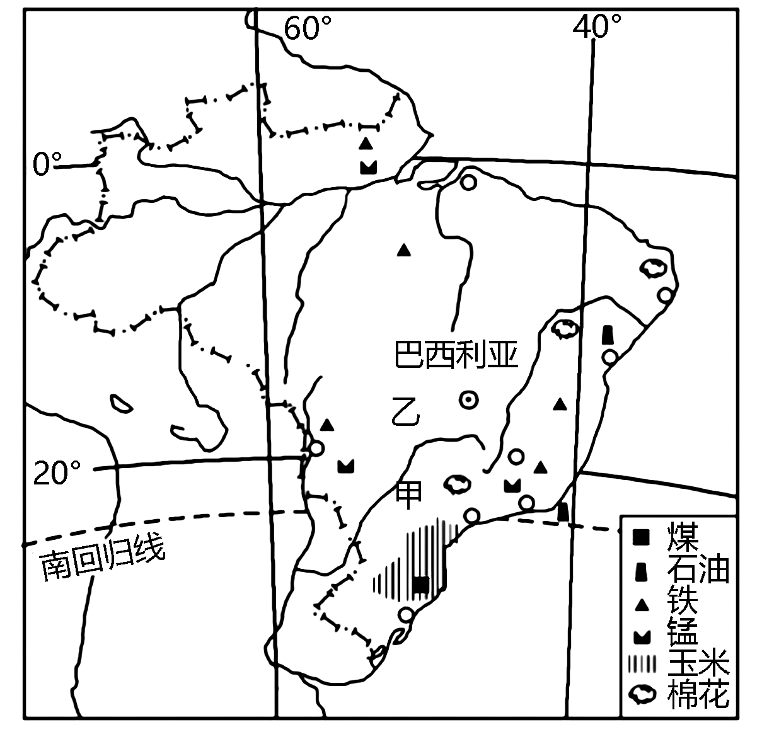
15. 下列有关巴西自然环境的说法，正确的是（ ）
A. 位于太平洋西岸 B. 全部位于南半球
C. 甲河流量季节变化大 D. 乙地形区地势低平
16. 下列关于巴西经济社会特征的叙述，不正确的是（ ）
A. 以混血种人为主 B. 狂欢节是巴西的重要节日
C. 东南沿海城市较多 D. 工业区多靠近资源产地
【答案】15. C 16. A
【解析】
【15题详解】
巴西东临大西洋，不濒临太平洋，A错误；巴西跨南北半球，B错误；甲河位于热带草原气候区，降水季节变化大，因此河流量季节变化大，C正确；乙是巴西高原，地势较高，D错误。故选C。
【16题详解】
巴西是南美洲面积最大、人口最多的国家，主要的人种是白色人种，其次是混血人种，巴西的白种人约占一半以上，A错误；狂欢节是巴西的重要节日，东南沿海气候温暖湿润，城市较多，工业区多靠近资源产地，运输成本低，BCD正确。根据题意，故选A。
【点睛】巴西是南美洲最大的国家，其人口多分布在东部沿海地区，圣保罗是巴西第一大城市，里约热内卢是巴西最大的海港，巴西的两大地形区是亚马孙平原和巴西高原。
17. 极地地区环境原始，生态脆弱，受到全世界的关注。下列不利于保护极地地区生态环境的是（ ）
A. 节能减排，延缓全球气候变暖 B. 极地科考时将生活垃圾就地掩埋
C. 禁止在南极地区海域商业捕鲸 D. 北极地区石油开采和运输时防止泄露
【答案】B
【解析】
【详解】以上四种做法中，节能减排，延缓全球气候变暖，禁止在南极地区海域商业捕鲸，北极地区石油开采和运输时防止泄露，都有利于保护极地地区的生态环境，ACD不符合题意，但是极地地区气候寒冷，垃圾分解能力差，生活垃圾需要带回，不能就地掩埋，B符合题意，故选B。
陕、晋、豫三省交界地带，条件优越，经济发展潜力巨大，被称为“黄河金三角”（图中阴影区域）。读“黄河金三角”及周边地区示意图（图），完成下面小题。
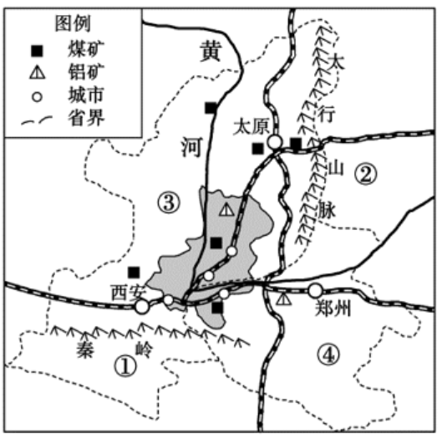
18. “黄河金三角”发展条件优越，其中不包括（ ）
A. 矿产资源丰富 B. 位于湿润区，水资源丰富
C. 铁路纵横，交通便利 D. 城市较多，劳动力丰富
19. 关于图示区域地理特征的描述，正确的是（ ）
A. ①地河流结冰期长 B. ②地盛产花生小麦
C. ③地耕地以水田为主 D. ④地地表沟壑纵横
【答案】18. B 19. B
【解析】
【18题详解】
读图可知，“黄河金三角”煤炭、铝等矿产资源丰富，A不符合题意；位于半湿润区，水资源短缺，B符合题意；陇海等铁路纵横，交通便利，C不符合题意；西安、太原等附近城市较多，劳动力丰富，D不符合题意。故选B。
【19题详解】
①地位于秦岭以南，冬季气温高于零度，河流无结冰期，A错误；②地华北平原盛产花生小麦，B正确；③地耕地以旱地为主，C错误；④地位于华北平原，地形平坦，D错误。故选B。
【点睛】晋陕豫“黄河金三角”地区包括山西省运城市、临汾市、陕西省渭南市和河南省三门峡市4个城市，共辖47个县。
20. 2022年，中国共产党第二十次全国代表大会将在北京召开，体现了北京是我国的（ ）
A. 文化中心 B. 经济中心 C. 政治中心 D. 国际交往中心
【答案】C
【解析】
【详解】对于未来的发展北京做出了长远规划，北京市未来的建设发展目标定位于：国家首都(政治中心)、世界城市(国际交往中心)、文化名城(文化中心)，并首次提出“宜居城市”概念。党的十九大在北京人民代表大会堂召开，体现了北京是中国的政治中心。故ABD错误、C正确，根据题意，故选C。
21. 台湾自古以来就是中国领土不可分割的一部分。下列关于台湾省的叙述，正确的是（ ）
A. 以温带、亚热带季风气候为主 B. 地势西高东低
C. 汉族人口数量占绝对优势 D. 盛产甜菜，被称为“东方甜岛”
【答案】C
【解析】
【详解】台湾以热带、亚热带季风气候为主，A错误；台湾的地势特点是东高西低，平原主要分布在西部，山地主要分布在中东部，B错误；台湾居民中，汉族约占97%，其祖籍主要是粤、闽两省，C正确；台湾盛产甘蔗，所以有“东方甜岛”之称，D错误。故选C。
读我国某市2010年和2020年人口数据柱状图（图），完成下面小题。
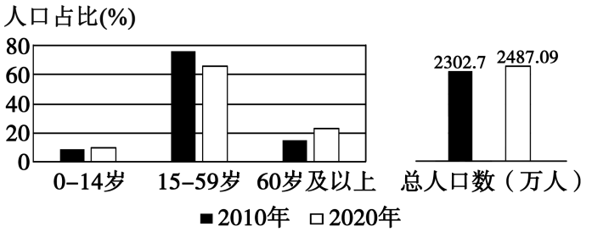
22. 下列对该城市10年间人口变化特点的判断，正确的是（ ）
A. 0～14岁人口比重小幅降低 B. 15～59岁人口比重缓慢增长
C. 60岁及以上人口比重增长明显 D. 该市总人口数量略有减少
23. 针对人口变化可能带来的影响，当地政府应采取的合理举措有（ ）
①严格控制人口增长，避免人口增速过快②完善社会养老服务体系，缓解养老压力
③鼓励年轻人外出务工，减轻就业负担④适当延长退休年龄，缓解劳动力紧张状况
A. ①③ B. ②④ C. ①② D. ③④
【答案】22. C 23. B
【解析】
【22题详解】
读图可知，0～14岁人口比重小幅升高，A 错误；15～59岁人口比重下降，B错误；60岁及以上人口比重增长明显，C正确；该市总人口数量略有增加，D错误。故选C。
【23题详解】
由上题分析可知，该市60岁及以上人口比重增长明显，15～59岁人口比重下降，所以应该完善社会养老服务体系，缓解养老压力，适当延长退休年龄，缓解劳动力紧张状况，②④正确，③错误；0～14岁人口比重小幅升高，该市总人口数量略有增加，人口增长缓慢，①错误。故选B。
【点睛】人口的增长既不是越快越好，也不是越慢越好，要与社会经济发展相适应，与环境资源相协调，人口增长过慢会导致人口老龄化、国防兵源不足和劳动力不足等问题，人口增长过快会出现就业困难、交通拥堵、资源和环境压力大，污染严重，资源消耗多等问题。
第Ⅱ卷（综合题共50分）
二、综合题（50分）
24. 俄罗斯地跨欧亚两洲，是世界上面积最大的国家。读图，回答下列问题。
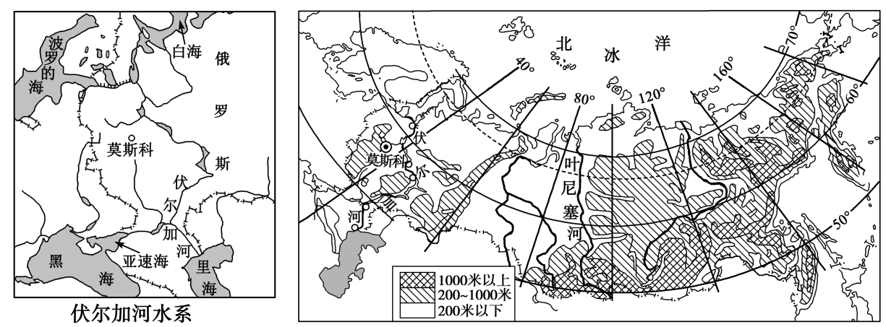
（1）俄罗斯地表形态东西差异大，叶尼塞河以西地形以____为主，以东地形以____为主。
（2）伏尔加河是欧洲第一长河，全长3600多千米，是俄罗斯航运价值最大的河流。该河流航运发达的原因有哪些____？
（3）中俄贸易日益密切，中国主要从俄罗斯进口____（能源），俄罗斯从中国大量进口服装、玩具、家具等日常生活用品。俄罗斯什么从中国大量进口这类商品____？
【答案】（1） ①. 平原 ②. 高原、山地
（2）河流流量大，水流平缓，沿岸人口稠密，经济发达等
（3） ①. 石油 ②. 俄罗斯消费品制造业薄弱。
【解析】
【分析】本题以俄罗斯河流与地形相关示意图为材料，涉及俄罗斯的地形、河流、经济等相关知识，考查学生的读图能力以及根据所学知识解决问题的能力。
【小问1详解】
俄罗斯地表形态东西差异大，叶尼塞河以西分布着西西伯利亚平原、东欧平原等地形区，地形以平原为主；以东地分布着中西伯利亚高原、东西伯利亚山地等地形区，地形以高原、山地为主。
【小问2详解】
从自然原因看，一方面俄罗斯纬度较高，以温带大陆性气候为主，伏尔加河水系受到北大西洋暖流的影响，河流封冻期短，通航时间长；另一方面，伏尔加河流经东欧平原，该地形区气候比较温和，地形平坦，河流流速慢，水流平稳，流量较大。从社会原因看，伏尔加河邻近首都，人口密集，货物运输量大。
【小问3详解】
俄罗斯油气资源丰富，是世界上最大的能源出口国之一，被称为“世界加油站”，中国主要从俄罗斯进口石油；但俄罗斯轻工业不发达，与人们生活密切相关的消费品制造业，发展相对滞后，而中国消费品制造业相对发达，所以俄罗斯从中国大量进口服装、玩具、家具等日常生活用品。
25. 历史上，河流在这里孕育了两大文明；现代，石油让这里成为富庶之地。读中东轮廓示意图（图），回答下列问题。
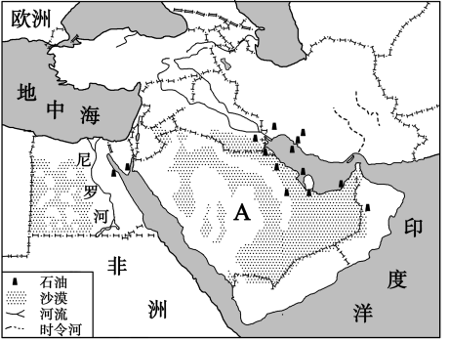
（1）中东石油资源丰富，主要分布在____，图中A是重要的石油生产国____。
（2）大家认为干旱是本地区突出的自然特征，请你从图中找出两条信息支持这一观点。
信息1：____信息2：____
埃及尼罗河谷地盛产优质长绒棉，畅销世界。有些农户申请大规模开荒扩大长绒棉种植面积，但是当地政府从可持续发展角度考虑，否决了农户的想法。
（3）这里长绒棉品质优良的气候条件是____。
（4）你认为当地政府反对的理由是什么？____
【答案】（1） ①. 波斯湾及其沿岸 ②. 沙特阿拉伯
（2） ①. 沙漠广布 ②. 河流稀少
（3）光照、热量充足，昼夜温差大，有利于有机质的积累
（4）大规模开荒扩大长绒棉种植面积会加剧水资源短缺
【解析】
【分析】本题以中东轮廓示意图为资料，涉及中东石油资源的分布、自然特征、长绒棉品质优良的气候条件等相关知识点，考查学生的读图、析图能力，培养学生对所学知识的综合运用能力和地理核心素养。
【小问1详解】
中东是世界上石油储量最丰富、产量最高、出口量最多的地区，中东的石油资源主要分布在波斯湾及其沿岸地区。图中A是重要的石油生产国沙特阿拉伯。
【小问2详解】
读图可知，该区域沙漠面积大，河流数量稀少，且多为时令河，可以表明该地区气候干旱。
【小问3详解】
埃及主要为热带沙漠气候，全年炎热干燥，但是光照、热量充足，昼夜温差大，有利于有机质的积累，因此长绒棉品质好。
【小问4详解】
埃及主要为热带沙漠气候，全年炎热干燥，水资源匮乏，大规模开荒扩大长绒棉种植面积会加剧水资源短缺，引发生态环境危机。
26. 长江三角洲景色优美，经济发达，自古以来就是富庶繁华之地。图为长江三角洲地区示意图，结合图文资料，回答下列问题。
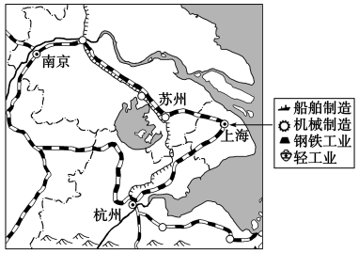
（1）长江三角洲地处江海交汇之地，这里的“海”指____。
“小桥•流水•人家”（如图）是长江三角洲地区具有浓郁地方色彩的文化景观。
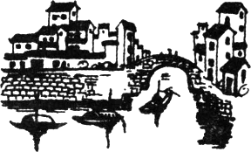
（2）说明这种景观与当地自然环境的关系。____
（3）2022年6月17日，我国自主研发的“福建号”航空母舰在上海江南造船厂完工下水，标志着我国军工科技水平达到了一个新高度。根据图文资料，结合所学知识，归纳上海造船业发达的条件。
浙江中南部丘陵分布广，盛产丑橘。丑橘甜度高，营养丰富，深受消费者喜爱。丑橘每年2月～3月成熟上市,在成熟期常遭遇低温冻害,影响丑橘的品质和产量。
（4）丑橘在成熟期常遭遇低温冻害的自然原因是____。
【答案】（1）黄海和东海
（2）长江三角洲地区降水丰沛，地势低平，河湖众多，可以在当地看到人家分布在河流两岸，并且随处可见小桥、小船。
（3）上海地处江海交汇之地，内河运输和海洋运输发达；高校众多，人才充足，科技力量雄厚。
（4）2—3月是我国冬春交替的季节，浙江北部没有山脉能阻挡寒潮的侵袭，所以在成熟期常遭遇低温冻害
【解析】
【分析】本大题以长江三角洲地区示意图为材料，设置四道小题，涉及长江三角洲的位置、聚落建筑风格与自然环境的关系、影响农业的因素等内容，考查学生对相关知识的掌握程度。
【小问1详解】
长江三角洲地理位置十分优越，集“黄金水道”与“黄金海岸”于一体，号称“江海交汇之地”，其中“江”是长江，“海”是指黄海和东海。
【小问2详解】
读图分析，“小桥•流水•人家”是长江三角洲地区具有浓郁地方色彩的文化景观，长江三角洲地区属于亚热带季风气候，降水丰沛，地势低平，河湖众多，可以在当地看到人家分布在河流两岸，屋顶坡度大，有利于排水，并且随处可见小桥、小船。
【小问3详解】
读图分析，上海位于长江三角洲工业基地，地处江海交汇之地，内河运输和海洋运输发达；高校众多，人才充足，科技力量雄厚。因此，造船业发达。
【小问4详解】
由材料可知，浙江中南部丘陵分布广，盛产丑橘，每年2月～3月成熟上市，在成熟期常遭遇低温冻害，主要原因是2—3月是我国冬春交替的季节，浙江北部没有山脉能阻挡寒潮的侵袭，所以在成熟期常遭遇低温冻害。
27. 甘肃是我国唯一跨四大地理区域的省份，河西走廊是我国古代“丝绸之路”和现在“丝绸之路经济带”的重要通道。读图（图）文资料，完成下列各题。
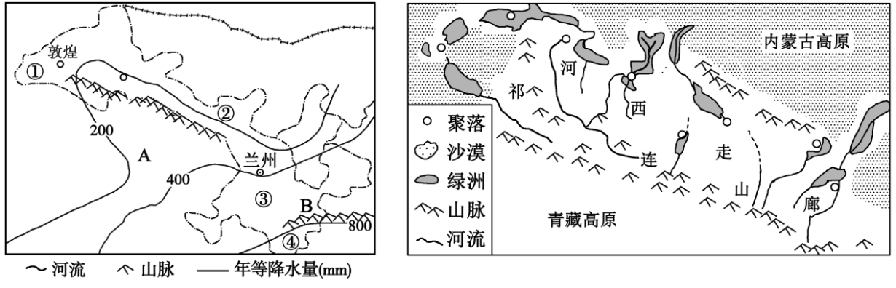
（1）与甘肃相邻的省级行政区A为____，山脉B是____。
甘肃省自然环境复杂多样，地表景观差异大。小明和小华暑假到该省游览了①②③④四地，并各自对其中某一地景观进行了描述。
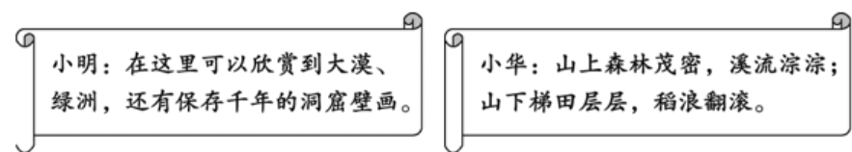
（2）小明的描述与四地中____地景观相符合，小华的描述与四地中____地景观相符合。
（3）河西走廊是古代东西方贸易往来的重要通道。据图分析，河西走廊为什么会成为古代丝绸之路的必经之地。____
【答案】（1） ①. 青海省 ②. 秦岭
（2） ①. ① ②. ④
（3）北部为高原，以沙漠为主，气候较为干旱，南部为高原山地，气候较为寒冷，可通行时间短；河西走廊地区地形平坦，水源充足，农业发达；水资源，绿洲广布，该地农牧业较发达，利于提供服务
【解析】
【分析】本大题以河西走廊位置示意图为材料，设置三道小题，涉及我国行政区划、主要山脉、河西走廊的位置等内容，考查学生对相关知识的掌握情况。
【小问1详解】
读图分析，省级行政区A位于甘肃省南部，是青海省；山脉B是秦岭，是我国一条重要地理界线。
【小问2详解】
读图分析，四地中①地临近敦煌，可以欣赏到大漠、绿洲、壁画景观；小华的描述中有森林、梯田、水稻分布，可知该地降水丰富，图中④地位于秦岭以南，降水丰富，与小华描述景观相符合。
【小问3详解】
读图可知，河西走廊位于甘肃省，是连接我国北方地区和西北地区的位置，其南侧是祁连山山脉，北侧也是山脉，南、北为山地、高原，地形崎岖，而河西走廊地势平坦，交通便利；该地属于非季风区，降水少，气候干旱，但该地有祁连山的冰雪融水，水资源较丰富；由于与水资源，绿洲广布，该地农牧业较发达，利于提供服务，所以河西走廊成为我国古丝绸之路必经之地。
28. 东营，共和国最年轻的土地。黄河从这里入海，农田与油井交互辉映，构成了一道独特靓丽的风景线。结合图文资料，回答下列问题。
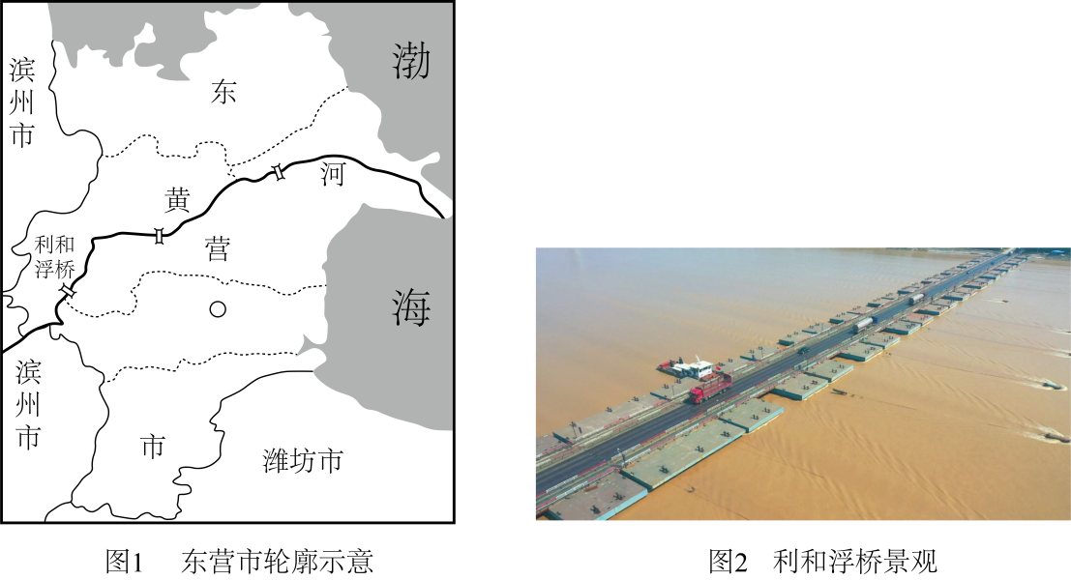
浮桥，指用船或浮箱代替桥墩，浮在水面的桥梁，搭建和拆除都很方便。为方便两岸交通，东营境内的黄河上建有多座浮桥。小磊家住利和浮桥附近，他发现每年初春、夏季和初冬某些时段，因需要浮桥会被临时拆除。
（1）从黄河水文特征角度，分析浮桥被临时拆除的原因。____
东营市土地资源丰富，人均占有量是全省人均占有土地的2倍多。
（2）读东营市土地利用类型构成图（下图），说出东营市的土地利用类型构成特点。____
东营市水产养殖业发达，水产品种类丰富，其中黄河口大闸蟹、东方对虾是本市地标产品。
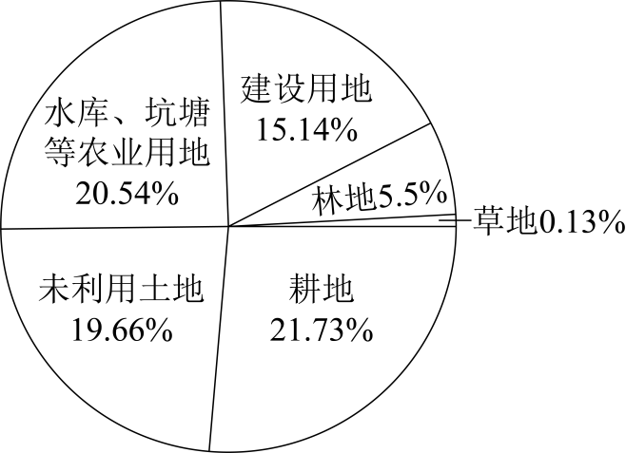
（3）据图分析东营市发展水产养殖的有利条件。____
【答案】（1）初春或初冬，易发生凌汛，夏季是黄河的汛期。
（2）土地利用类型多样；林地、草地比重小；（耕地、水库、坑塘等）农业用地比重大，未利用的土地较多。
（3）位于黄河入海口，淡水养殖和海水养殖都很发达
【解析】
【分析】本题以东营市轮廓示意图、利和浮桥景观图、东营市土地利用类型构成图和相关资料为材料，涉及黄河的凌汛、黄河的水量、土地利用类型、发展水产养殖的条件等知识点，考查学生读图分析能力和综合思维的地理素养。
【小问1详解】
结合东营市的位置可知，东营为温带季风气候，夏季高温多雨，河水暴涨，浮桥需要拆除；而在初春、初冬时期，黄河在该河段会有凌汛现象，需要拆除浮桥。
【小问2详解】
据图文材料可知东营市土地资源类型丰富，有草地里、林地、建设用地、耕地、等，且耕地、水库、坑塘等农业用地比重大，分别是21.73%和20.54%，未利用的土地较多，占到19.66%，而林地、草地比重小，只有5.5%和0.13%。
【小问3详解】
读图可知，东营市位于黄河入海口，淡水养殖、海产养殖都可以发展，因此水产品种类丰富。

